南京信息工程大学 实验（实习）报告
实验（实习）名称 面向对象程序设计实验7 日期 2020.12.13 得分 指导教师 王定成
系 计软 专业 计科 年级 20 班次 1 姓名 鲁哲豪 学号 202083290400

- 实验目的：
  - 掌握运算符重载的方法；
（2）学习使用虚函数实现动态多态性。
2、实验任务
（1）定义Point类，有坐标x,y两个成员变量；对Point类重载“++”、“- -”运算符，实现对坐标值的改变。
（2）定义一个车(vehicle)基类，有Run、Stop等成员函数，由此派生出自行车（bicycle）类、汽车(motorcar)类，从bicycle和motorcar派生出摩托车(motorcycle)类，它们都有Run、Stop等成员函数。观察虚函的作用。
（3）前面实验中的People类重载“= =”运算符和“=”运算符，“= =”运算符判断两个People类对象的id属性是否相等；“=”运算符实现People类对象的赋值操作。
- 实验步骤
（1）编写程序定义Point类，在类中定义整型的私有成员变量x,y，定义成员函数Point& operator++();Point operator++(int);以实现对Point类重载“++”运算符，定义成函数Point& operator –();Point operator - -(int);以实现对Point类重载“- -”运算符，实现对坐标值的改变。程序名：lab8_1.cpp。
（2）编写程序定义一个车(vehicle)基类，有Run、Stop等成员函数，由此派生出自行车(bicycle)类、汽车类（motorcar），从bicycle类和motorcar类派生出摩托车类（motorcycle），它们都有Run、Stop等成员函数。在main()函数中定义vehicle、bicycle、motorcar、motorcycle的对象，调用其Run()、Stop()函数，观察其执行情况。再分别用vehicle类型的指针来调用几个对象的成员函数，看看能否成功；把Run、Stop定义为虚函数，再试看。程序名：lab8_2.cpp。

(1)按题目条件编程，重载<<以方便输出。结果符合预期。
#include<iostream>
using namespace std;
class Point{
private:
int x,y;
public:
Point(int _x,int _y):x(_x),y(_y){}
Point& operator++(){
x++;y++;
return *this;
}
Point operator++(int){
Point original=*this;
x++;y++;
return original;
}
Point& operator--(){
x--;y--;
return *this;
}
Point operator--(int){
Point original=*this;
x--;y--;
return original;
}
friend ostream& operator<<(ostream& out,Point p);
};
ostream& operator<<(ostream& out,Point p){
out<<p.x<<' '<<p.y;
return out;
}
int main(){
Point q(1,2);
cout<<"q:\n"<<q<<endl;

cout<<"++q:\n"<<++q<<endl;
cout<<q<<endl;

cout<<"q++:\n"<<q++<<endl;
cout<<q<<endl;
return 0;
}
结果：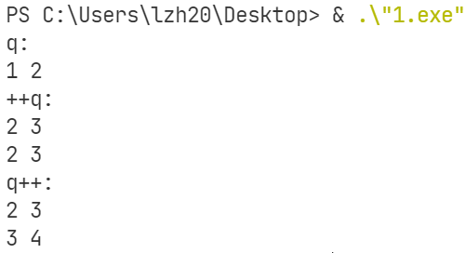
结果符合预期

(2)
#include<iostream>
using namespace std;
class vehicle{
public:
void run()
{cout<<"vehicle runing"<<endl;}
void stop()
{cout<<"vehicle stopped"<<endl;}
};
class bicycle:virtual public vehicle{
public:
void run()
{cout<<"bicycle runing"<<endl;}
};
class motorcar:virtual public vehicle{
public:
void run()
{cout<<"motorcar runing"<<endl;}
};
class motorcycle:public bicycle,public motorcar{
public:
void run()
{cout<<"motorcycle runing"<<endl;}
};
int main(){
vehicle q;
q.run();
q.stop();
cout<<endl;

bicycle w;
w.run();
w.stop();
cout<<endl;

motorcar e;
e.run();
e.stop();
cout<<endl;

motorcycle r;
r.run();
r.vehicle::run();
r.bicycle::run();
r.motorcar::run();
r.vehicle::stop();
r.bicycle::stop();
r.motorcar::stop();
cout<<endl;

vehicle *p=&w;
p->run();
p->stop();
p=&r;
p->run();
p->stop();
return 0;
}
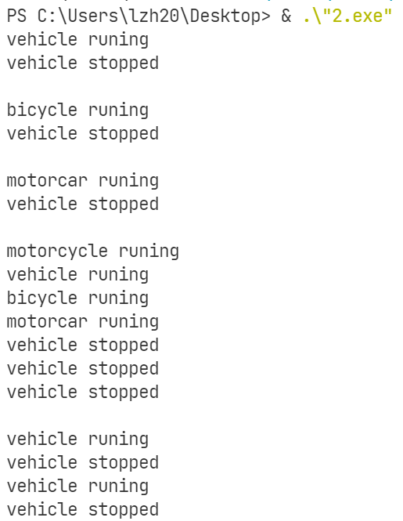
指针调用时，均调用了vehicle的成员
换用虚函数：
#include<iostream>
using namespace std;
class vehicle{
public:
virtual void run(){
cout<<"vehicle runing"<<endl;
}
virtual void stop(){
cout<<"vehicle stopped"<<endl;
}
};
class bicycle :virtual public vehicle{
public:
void run() {
cout<<"bicycle runing"<<endl;
}
};
class motorcar :virtual public vehicle{
public:
void run() {
cout<<"motorcar runing"<<endl;
}
};
class motorcycle :public bicycle,public motorcar{
public:
void run() {
cout<<"motorcycle runing"<<endl;
}
};
int main(){
vehicle q;
q.run();
q.stop();
cout<<endl;

bicycle w;
w.run();
w.stop();
cout<<endl;

motorcar e;
e.run();
e.stop();
cout<<endl;

motorcycle r;
r.run();
r.vehicle::run();
r.bicycle::run();
r.motorcar::run();
r.vehicle::stop();
r.bicycle::stop();
r.motorcar::stop();
cout<<endl;

vehicle* p=&w;
p->run();
p->stop();
p=&r;
p->run();
p->stop();
return 0;
}
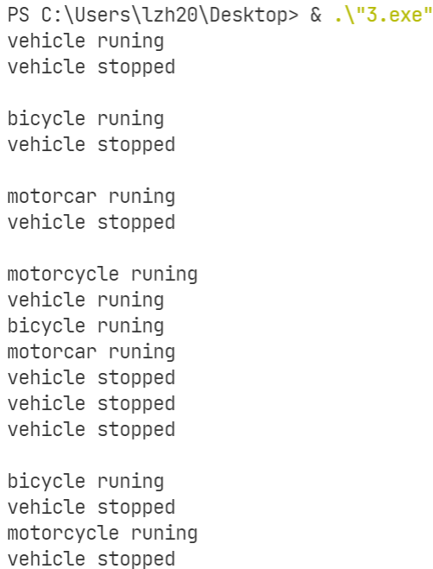
前面的结果没变，但在最后指针调用时，调用的是派生类的成员函数。

